Πασχαλινά έθιμα σε όλη την Ελλάδα

Το ελληνικό Πάσχα είναι μία από τις δημοφιλέστερες θρησκευτικές γιορτές και είναι πλούσιο σε παραδόσεις. Σε πολλές περιοχές της χώρας τα έθιμα που συνεχίζονται είναι πολλά και τα περισσότερα έχουν τις ρίζες τους στην Τουρκοκρατία (ή ακόμη και παλιότερα) και συνδέονται με σημαντικά γεγονότα του κάθε τόπου, που για τους κατοίκους του έχουν ξεχωριστή σημασία. Ο ιδιαίτερος αυτός τρόπος εορτασμού του Πάσχα κάνει το ταξίδι σε αυτούς τους τόπους αλησμόνητη εμπειρία .
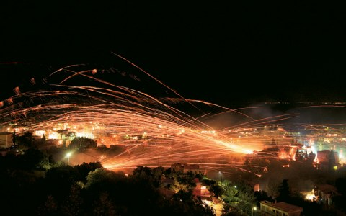

Οι χιλιάδες ρουκέτες που εκτοξεύονται στον Βροντάδο της Χίου, το βράδυ της Ανάστασης, φωτίζουν εντυπωσιακά τον ουρανό.

Χίος: Πύρινη νύχτα
Στη Χίο η ανάσταση του Θεανθρώπου γιορτάζεται με πολύ μεγάλο ενθουσιασμό. Τέτοιον ώστε οι ενορίτες της Παναγίας Ερειθιανής και του Αγίου Μάρκου, στο Βροντάδο, να φροντίζουν να κάνουν τη νύχτα - μέρα με τις χιλιάδες ρουκέτες τους. Το βράδυ της Ανάστασης, μόλις ψάλει ο παπάς το «Χριστός Ανέστη» μια καταιγίδα φωτιάς ξεσπάει ανάμεσα στις δύο ενορίες.
Οι χιλιάδες φλεγόμενες ρουκέτες που εκτοξεύονται εκατέρωθεν φεγγοβολούν τον ολοσκότεινο ουρανό και δημιουργούν μια φαντασμαγορική ατμόσφαιρα. Το εντυπωσιακό αυτό θέαμα έχει τις ρίζες του στην Τουρκοκρατία, αλλά κανείς δεν γνωρίζει πώς ξεκίνησε, παρόλο που όλοι το παρακολουθούν μαγεμένοι πίσω από το συρματόπλεγμα που έχει τοποθετηθεί, προς αποφυγή τραυματισμών και ζημιών. Η προετοιμασία των ρουκετών είναι χρονοβόρα και ξεκινάει από το καλοκαίρι, τότε που οι νέοι των δύο ενοριών προετοιμάζουν το εκρηκτικό «κοκτέιλ» με κάρβουνο, νίτρο και θειάφι, και το τοποθετούν μέσα σε χάρτινους κυλίνδρους με φιτίλι. Από το πρωί του Μεγάλου Σαββάτου στήνονται οι ξύλινες βάσεις από όπου θα εκτοξευθούν οι ρουκέτες (ρουκετοσύρτες ονομάζονται) και γίνονται κάποιες δοκιμαστικές βολές.
Περίπου στις 9 το βράδυ ξεκινάει ο ρουκετοπόλεμος, ο οποίος συνεχίζεται μέχρι τις 11 το βράδυ, με αυξανόμενη ένταση.

Καλαμάτα: Μπουλούκια και Σαϊτες

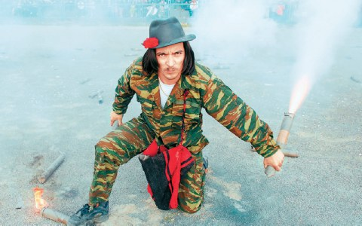

Οι σαϊτολόγοι φορούν συνήθως παραδοσιακές φορεσιές, αλλά σε πολλές περιπτώσεις επιλέγονται πρόχειρα στρατιωτικά ρούχα. Απαραίτητο "αξεσουάρ" το κόκκινο γαρύφαλλο!

Βγαλμένο από τη Μεσσηνιακή ιστορία και τους ηρωικούς αγώνες των κατοίκων της Καλαμάτας κατά των Τούρκων, είναι το διάσημο πλέον έθιμο του σαΐτοπόλεμου.
Σύμφωνα με την παράδοση, οι Μεσσήνιοι χρησιμοποίησαν τις σαΐτες για να αναχαιτίσουν το ιππικό των Τούρκων. Ο δυνατός θόρυβος και ο κρότος που προκάλεσαν τρόμαξαν τα άλογα τόσο πολύ που έριξαν κάτω τους αναβάτες τους και έφυγαν φοβισμένα. Οι σαΐτολόγοι προετοιμάζονται όλον τον χρόνο για εκείνη την ημέρα. Ετοιμάζουν τα χαρμάνια και γεμίζουν τους χαρτονένιους σωλήνες που θα σκάσουν την Κυριακή του Πάσχα.

Οι συμμετέχοντες χωρίζονται σε ομάδες των 10-15 ατόμων, οι οποίες διαθέτουν λάβαρο, σαλπιγκτή και επικεφαλής. Πολλοί από αυτούς φορούν παραδοσιακές στολές, ενώ οι υπόλοιποι προτιμούν πρόχειρα ρούχα και στρατιωτικές στολές. Με το σύνθημα της έναρξης οι σαΐτες ανάβουν και η εκκωφαντική φασαρία ξεσηκώνει το πλήθος που ζητωκραυγάζει. Οι σαΐτολόγοι αντιμετωπίζουν με ιδιαίτερο πάθος και ενθουσιασμό το συγκεκριμένο έθιμο, και εκφράζονται κάπως έτσι: «Η μέση λυγίζει, τα γόνατα σπάνε, τα πόδια ψαλίδια, η πλάτη σκυμμένη, το κεφάλι χαμηλά, βλέμμα μακρινό, μυαλό σε έκσταση, χέρια φτερούγες

Κέρκυρα: Οι Μπότηδες

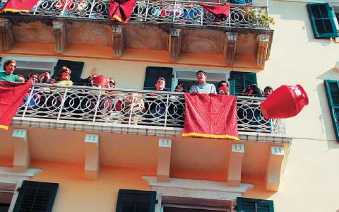

Οι φιλαρμονικές ενισχύουν την εορταστική ατμόσφαιρα που επικρατεί στο νησί κατά τη διάρκεια του Πάσχα

Στις 9 το πρωί γίνεται η περιφορά του Επιταφίου της Εκκλησίας του Αγίου Σπυρίδωνα μαζί με το σκήνωμα του Αγίου. Μετά το τέλος της λιτανείας, ο Άγιος θα παραμείνει στη θύρα του, μέχρι την Τρίτη του Πάσχα για προσκύνημα. Το πρωί του Μ. Σαββάτου πραγματοποιείται η πρώτη Ανάσταση και όταν τελειώνει η ακολουθία στη Μητρόπολη, χτυπούν οι καμπάνες των εκκλησιών και από τα παράθυρα των σπιτιών πέφτουν κατά χιλιάδες πήλινα δοχεία (μπότηδες) γεμάτα νερό στους δρόμους, με μεγάλο κρότο.

